Beispiele für künstliche Intelligenz

INFORMATIONEN (FÜR LEHRKRÄFTE) ZUM ARBEITSMATERIAL

**Arbeitsmaterial KI-B1.4**

In diesem Arbeitsmaterial werden mehrere Beispiele für fünf verschiedene Anwendungskontexte (Kunst, Musik, Gesichtserkennung, Umwelt, Sprache) künstlicher Intelligenz dargestellt. Die Beispiele der Anwendungsbereiche füllen jeweils eine Doppelseite und können unabhängig voneinander behandelt werden. Der Arbeitsauftrag bezieht sich auf die Auseinandersetzung mit jeweils einem Beispiel des jeweiligen Anwendungskontextes. Bei Bedarf können einzelne Beispiele ausgetauscht oder ergänzt werden. Im Zusatzmaterial KI-B1.4.1 werden weitere Werkzeuge zum Ausprobieren vorgestellt.

Die Schülerinnen und Schüler erproben die jeweiligen Tools und füllen im Anschluss die Tabelle zur Beschreibung der KI aus. Bei der Bearbeitung dieses Arbeitsauftrages kann beispielsweise der Infotext des Arbeitsmaterials KI-B1.2 zur Hilfe werden.

Hinweise zu speziellen Werkzeugen, die hier Verwendung finden:

**Anwendungskontext Kunst: „deepdreamgenerator.com“**

Dieses Beispiel erfordert die Angabe einer gültigen E-Mail-Adresse, um den Dienst nutzen zu können. Damit die Schülerinnen und Schüler keine private oder schulische Mail-Adresse angeben müssen, die Rückschlüsse auf die Person ermöglicht, kann eine Wegwerf-Mail-Adresse eingerichtet werden. Als Anbieter der Mail-Adresse wird <https://ulm-dsl.de/> vorgeschlagen. Laut Datenschutzerklärung im Impressum ist die Nutzung dieser Seite ohne Angabe persönlicher Daten möglich und unterliegt keiner Altersbeschränkung. Die Nutzung solcher Dienste ist nicht grundsätzlich verboten und ein effektives Mittel zur Spambekämpfung. Die Schülerinnen und Schüler können sich entweder eine eigene E-Mail-Adresse generieren oder eine zufällig generierte Adresse nutzen. In beiden Fällen ist nur der Empfang (und kein Versand) von E-Mails möglich.

**Anwendungskontext: Gesichtserkennung „hownormalami.eu“:**

Dieses Beispiel zeigt, wie Gesichtserkennungsalgorithmen genutzt werden, um die Nutzerinnen und Nutzer zu bewerten. Anhand des Gesichtes bewertet die KI unter anderem das Alter, Geschlecht, BMI, die Gefühlslage und errechnet einen „Beauty Score“.

Es sollte unbedingt vorher mit den Schülerinnen und Schülern über die Konsequenzen dieser Berechnungen gesprochen werden und für diese sensibilisiert werden, um unangenehme soziale Konsequenzen zu vermeiden, wenn unterschiedliche „Beauty Scores“ errechnet werden oder jemand als „nicht normal“ eingestuft wird. Darüber hinaus kann dieses Beispiel aber auch als präventive Maßnahme zum Thema Body Shaming und den gesellschaftlichen Einfluss von künstlicher Intelligenz gelegt werden.

Sofern Bedenken bestehen, dass die Schülerinnen und Schüler den BMI oder den Beauty Score dazu verwenden könnten, sich übereinander lustig zu machen, kann auf dieses Werkzeug verzichtet und ein anderes Beispiel aus Zusatzmaterial KI-B1.4.1 verwendet werden.

Das KI-Modell zur Bewertung versendet ohne Zustimmung keine Daten. Die gesamte Verarbeitung findet so im eigenen Webbrowser statt. Die Nutzung ist daher datenschutzkonform. Am Ende des Experiments kann freiwillig ein anonymisierter Datensatz geteilt werden, um die KI-Modelle zu trainieren.

Als Alternative zum eigenen Gesicht kann versucht werden, ein Poster oder Fotos von bspw. prominenten Personen zur Bewertung zu nutzen.

Beispiele für künstliche Intelligenz: Kunst

<https://deepart.io/> (31.03.2021)

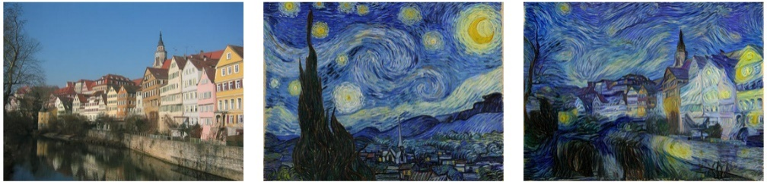

Wie wir festgestellt haben, gibt es keine eindeutige Definition einer künstlichen Intelligenz (KI). Wir haben jedoch Eigenschaften definiert, die eine KI haben sollte, wie die Fähigkeit **Vorhersagen** und **Entscheidungen** zu **treffen**, die **Umwelt wahrzunehmen** oder **Probleme** zu **lösen**. Künstlerische und kreative Fähigkeiten wurden bis jetzt noch nicht betrachtet, sodass die Frage offenbleibt, inwiefern eine KI überhaupt in der Lage ist Kunst zu erschaffen.

# Aufgaben

1. Setzt euch mit einem der folgenden Tools auseinander und probiert es aus.
2. Charakterisiert das erprobte Tool nach dem vorgegebenen Schema:

|  |  |  |
| --- | --- | --- |
| KI | *„Welche Bezeichnung gebt ihr der KI?“* |  |
| **Aufgabe** | *„Was macht die KI?“,*  *„Welches Problem löst die KI?“,*  *„Wessen Aufgabe übernimmt die KI?“* |  |
| **Umgebung** | *„Welche Umgebung findet die KI vor?“* |  |
| **Eingabe-Daten** | *„Welche Daten benötigt die KI?“* |  |
| **Sensoren** | *„Woher stammen diese Daten?“* |  |
| **Verarbeitung** | „Wie verarbeitete die KI diese Daten?“ |  |
| **Ausgabe-Daten** | *„Welche Daten gibt die KI aus?“* |  |
| **Aktoren** | *„Wie gibt die KI diese Daten aus?“* |  |
| **wünschenswerte Qualitäten** | *„Woran kann man die Leistungsfähigkeit der KI bewerten?“* |  |

Auf der Webseite <https://www.fotor.com/features/style-transfer/> können beliebige Fotos mit den Zeichenstilen bekannter Künstlerinnen und Künstler kombiniert werden, um so mit wenigen Mausklicks ein neues Kunstwerk zu erschaffen.

Ein Bild, das Text, Screenshot, Website, Webseite enthält.

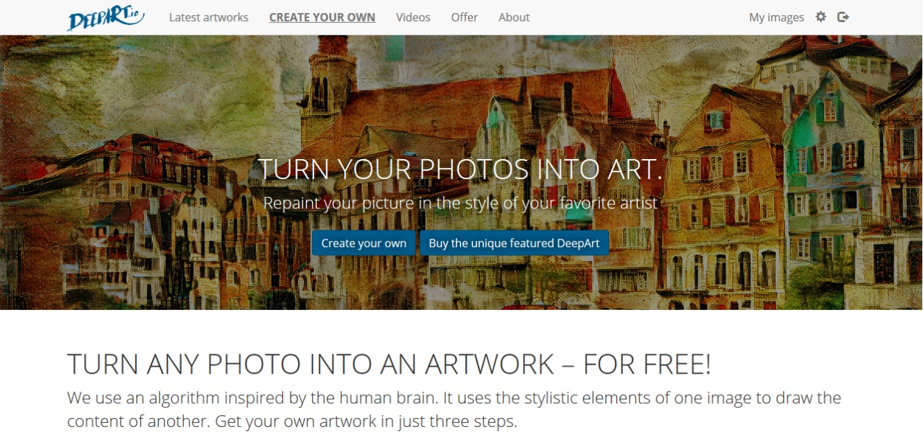

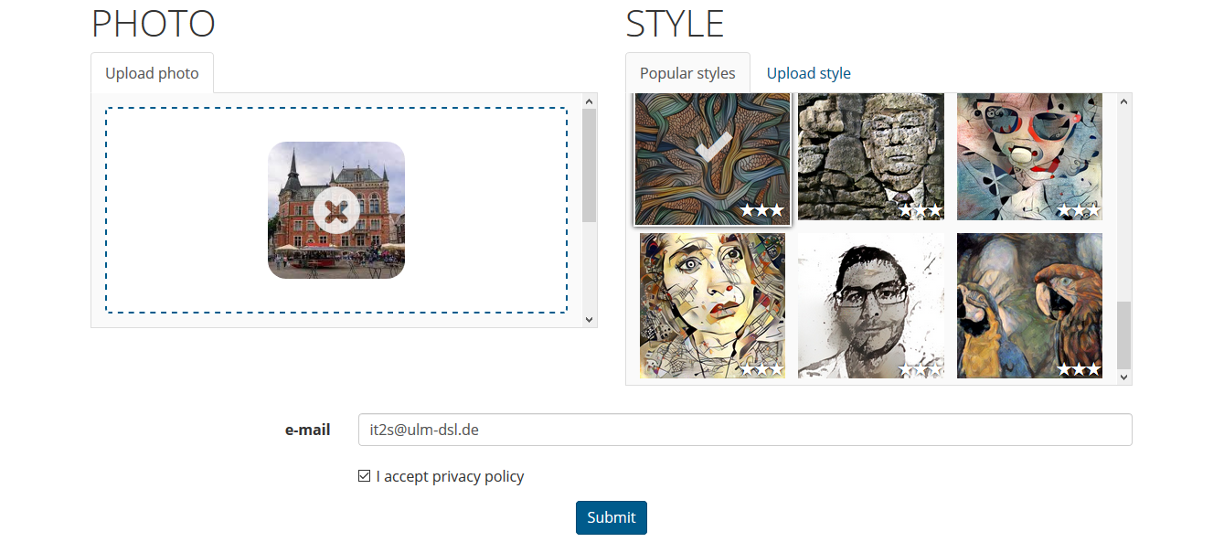Ein Bild, das Text, Screenshot, Software, Multimedia-Software enthält.
Um ein eigenes Bild zu erstellen, klicke auf „Change Image Style Now“. Im nächsten Schritt kannst du ein beliebiges Bild hochladen und in der linken Spalte den Zeichenstil wählen. Das Anmeldefenster kann einfach weggeklickt werden.

Um das Bild anschließend herunterzuladen, klicke auf „Download“ in der oberen rechten Ecke.

Ein anderes Werkzeug zum Erschaffen von Kunst ist der Deep Dream Generator: <https://deepdreamgenerator.com/>

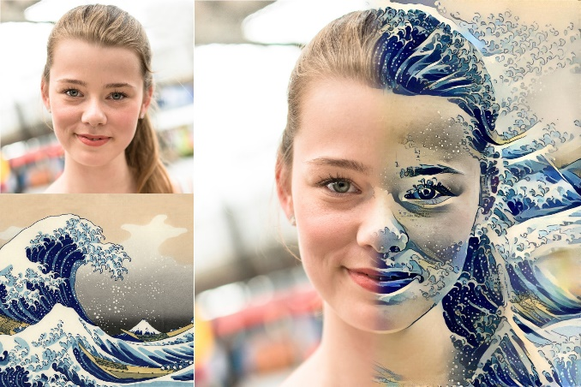

https://deepdreamgenerator.com/ (31.03.2021)

Hier ist die Einrichtung eines Kontos erforderlich. Dafür empfiehlt sich der Einsatz einer Wegwerf E-Mail-Adresse (<https://ulm-dsl.de/>). Nach dem Einloggen klickst du auf „Generate“, um zu starten. Klicke im Anschluss auf „Durchsuchen“ und wähle dein Bild aus. Im Anschluss kannst du den Zeichenstil wählen und mit einem weiteren Klick auf „Generate“ dein Bild erzeugen.

Beispiele für künstliche Intelligenz: Musik

https://freddiemeter.withyoutube.com [31.03.2021]

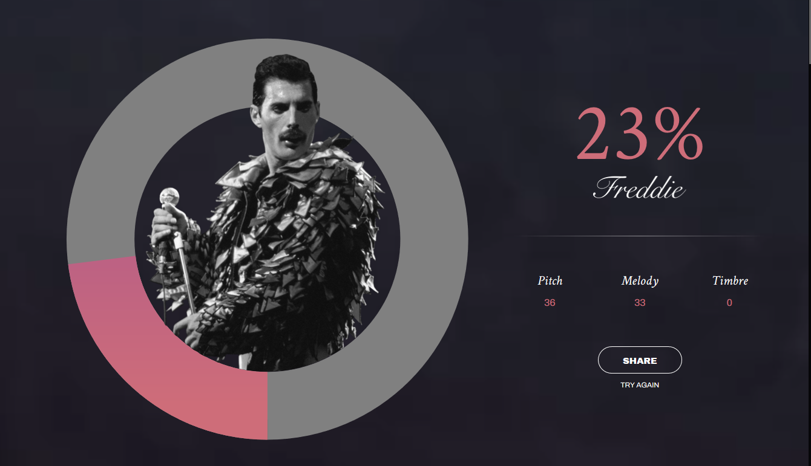

Wie wir festgestellt haben, gibt es keine eindeutige Definition einer künstlichen Intelligenz (KI). Wir haben jedoch Eigenschaften definiert, die eine KI haben sollte, wie die Fähigkeit **Vorhersagen** und **Entscheidungen** zu **treffen**, die **Umwelt wahrzunehmen** oder **Probleme** zu **lösen**. Künstlerische und kreative Fähigkeiten wurden bis jetzt noch nicht betrachtet, sodass die Frage offenbleibt, inwiefern eine KI überhaupt in der Lage ist Musik zu erkennen oder zu erschaffen.

# Aufgaben

1. Setzt euch mit einem der folgenden Tools auseinander und probiert es aus.
2. Charakterisiert das erprobte Tool nach dem vorgegebenen Schema:

|  |  |  |
| --- | --- | --- |
| KI | *„Welche Bezeichnung gebt ihr der KI?“* |  |
| **Aufgabe** | *„Was macht die KI?“,*  *„Welches Problem löst die KI?“,*  *„Wessen Aufgabe übernimmt die KI?“* |  |
| **Umgebung** | *„Welche Umgebung findet die KI vor?“* |  |
| **Eingabe-Daten** | *„Welche Daten benötigt die KI?“* |  |
| **Sensoren** | *„Woher stammen diese Daten?“* |  |
| **Verarbeitung** | „Wie verarbeitete die KI diese Daten?“ |  |
| **Ausgabe-Daten** | *„Welche Daten gibt die KI aus?“* |  |
| **Aktoren** | *„Wie gibt die KI diese Daten aus?“* |  |
| **wünschenswerte Qualitäten** | *„Woran kann man die Leistungsfähigkeit der KI bewerten?“* |  |

Freddie METER

Freddie Mercury war ein britischer Musiker und der Sänger der weltweit bekannten Band „Queen“. Er war nicht nur durch die Komposition von Welthits wie „Bohemian Rhapsody“ oder „We are the Champions“ bekannt, sondern auch durch seinen ungewöhnlich breiten Stimmumfang.

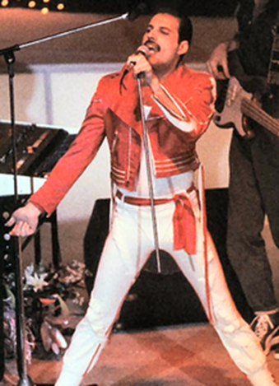

Auf der Webseite <https://freddiemeter.withyoutube.com/> kannst du von einer künstlichen Intelligenz prüfen lassen, wie nah dein Gesang an den von Freddie heran kommt. Die KI analysiert nach deiner kurzen Gesangsprobe die Ähnlichkeit eurer Klangfarbe, Tonhöhe und Melody. Besuche die Webseite und klicke auf „Let’s do it“, wähle einen Song aus und gib dein Mikrofon frei.

https://it.wikipedia.org/wiki/Freddie_Mercury, [31.03.2021]

A.I. Duet

In einem Piano Duett spielen zwei MusikerInnen gemeinsam Piano – entweder gemeinsam auf demselben Klavier oder auf einem jeweils eigenen. So spielte Mozart in seiner Kindheit mit seiner Schwester im Duett und komponierte später Sonaten für vier Hände auf einem Klavier.

Auf der Webseite <https://experiments.withgoogle.com/ai/ai-duet/view/> kannst du im Duett mit einer künstlichen Intelligenz spielen. Die KI reagiert auf die Melodie deiner gespielten Noten und ergänzt diese mit eigenen Noten. Besuche die Webseite und klicke auf „Play“.

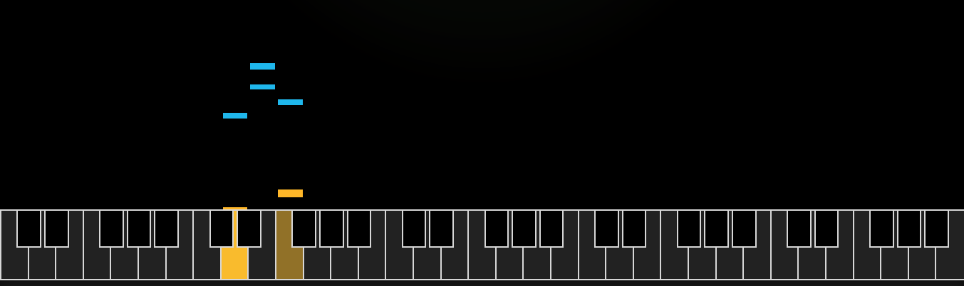

Du kannst die virtuelle Klaviertastatur entweder mit deiner Maus oder deiner Computertastatur bedienen.

Beispiele für künstliche Intelligenz: Gesichtserkennung

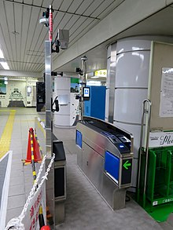

Wie wir festgestellt haben, gibt es keine eindeutige Definition einer künstlichen Intelligenz (KI). Wir haben jedoch Eigenschaften definiert, die eine KI haben sollte, wie die Fähigkeit **Vorhersagen** und **Entscheidungen** zu **treffen**, die **Umwelt wahrzunehmen** oder **Probleme** zu **lösen**.

Als Gesichtserkennung bezeichnet man das technische Verfahren zum Abgleichen und Finden menschlicher Gesichter in Foto- und Videoaufnahmen. In der Metro in Osaka (siehe Bild rechts) wird aktuell ein automatisches Ticketsystem mit Gesichtserkennung erprobt. Die Anwendungsbereiche dieser Technologie umfassen Bereiche, wie Mensch-Maschinen Interaktion (zum Beispiel das Entsperren des Smartphones mit dem Gesicht) oder Video-Überwachung.

https://en.wikipedia.org/wiki/Facial_recognition_system (31.03.2021), von Tokumeigakarinoaoshima, keine Änderungen

# Aufgaben

1. Setzt euch mit einem der folgenden Tools auseinander und probiert es aus.
2. Charakterisiert das erprobte Tool nach dem vorgegebenen Schema:

|  |  |  |
| --- | --- | --- |
| KI | *„Welche Bezeichnung gebt ihr der KI?“* |  |
| **Aufgabe** | *„Was macht die KI?“,*  *„Welches Problem löst die KI?“,*  *„Wessen Aufgabe übernimmt die KI?“* |  |
| **Umgebung** | *„Welche Umgebung findet die KI vor?“* |  |
| **Eingabe-Daten** | *„Welche Daten benötigt die KI?“* |  |
| **Sensoren** | *„Woher stammen diese Daten?“* |  |
| **Verarbeitung** | Wie verarbeitete die KI diese Daten?“ |  |
| **Ausgabe-Daten** | *„Welche Daten gibt die KI aus?“* |  |
| **Aktoren** | *„Wie gibt die KI diese Daten aus?“* |  |
| **wünschenswerte Qualitäten** | *„Woran kann man die Leistungsfähigkeit der KI bewerten?“* |  |

This Person Does Not Exist

Menschliche Gesichter sind in ihren Formen und Ausprägungen sehr vielfältig. Dies wird auch auf durch das Tool „This Person Does Not Exist“ deutlich. Oder kennst du etwa eine der Personen, die auf <https://thispersondoesnotexist.com/> erzeugt werden? Tipp: Aktualisiere die Webseite für weitere Gesichter.



Die Besonderheit der Gesichter auf dieser Webseite ist jedoch nicht die Vielfalt, sondern dass keiner dieser dargestellten Menschen jemals existiert hat. Alle Gesichter wurden von einer künstlichen Intelligenz erzeugt, die gelernt hat, wie Menschen aussehen.

How Normal Am I

In diesem Experiment stellt ihr fest, was eine künstliche Intelligenz aus euren Gesichtern lesen kann und wozu diese Informationen verwendet werden können.

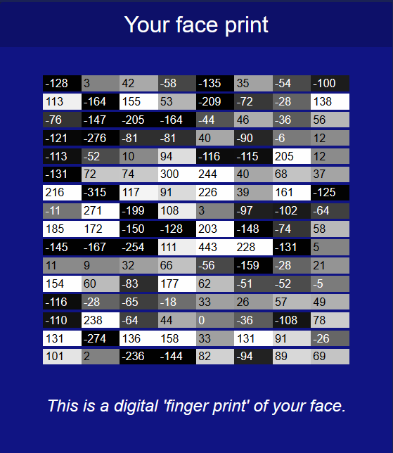

Besuche die Webseite <https://www.hownormalami.eu/> und „START THE SHOW“. Ihr müsst eure Kamera für dieses Experiment freigeben. Die Verarbeitung findet in deinem Webbrowser statt. Es werden keine Daten gespeichert oder versendet.

Die KI analysiert dann Schritt für Schritt dein Gesicht und dein Verhalten. Nebenbei erhältst du interessante Zusatzinformationen zu den Einsatzbereichen solcher Analysen im Alltag. Nach jeder Analyse erfolgt ein Vergleich mit anderen Personen. Zum Schluss entscheidet die KI für sich, wie „normal“ du bist.

Erase Your Face

Auf der Webseite <https://interactive.yr.media/erase-your-face/> könnt ihr feststellen, wie robust die Gesichtserkennung einer künstlichen Intelligenz sein kann. So kannst du aus computergenerierten Gesichtern (ähnlich wie „This person does not exist“) wählen und diese mit deiner Maus nachbearbeiten. Mit einem Klick auf „Submit“ (siehe roter Pfeil) stellst du die künstliche Intelligenz auf die Probe.

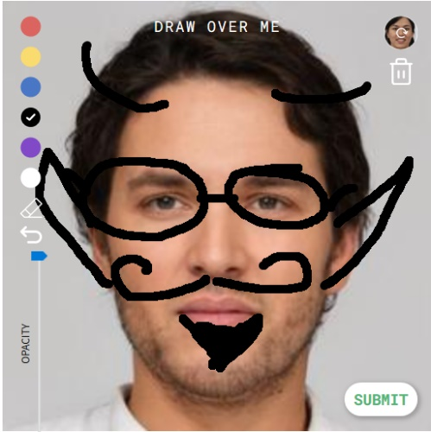

Diese versucht im bearbeiteten Bild das Gesicht wiederzuerkennen und gibt eine Wahrscheinlichkeit an, wie sicher sie sich beim Ergebnis ist. Finde heraus, wie viel und welche Gesichtsregionen du verdecken musst, bis die KI das Gesicht nicht mehr sicher erkennen kann. Scrolle dazu auf der Seite bis zu dem Gesicht und probiere es aus!

Beispiele für künstliche Intelligenz: Umwelt

Wie wir festgestellt haben, gibt es keine eindeutige Definition einer künstlichen Intelligenz (KI). Wir haben jedoch Eigenschaften definiert, die eine KI haben sollte, wie die Fähigkeit **Vorhersagen** und **Entscheidungen** zu **treffen**, die **Umwelt wahrzunehmen** oder **Probleme** zu **lösen**.



Ein aktuelles und großes Problem ist der Klimawandel. Durch die rasche Änderung des Klimas und einer erhöhten Durchschnittstemperatur werden einige Pflanzen- und Tierarten vom Aussterben bedroht und Wettereignisse extremer. So lösten langanhaltende Hitzewellen 2020 verehrende Waldbrände im Amazonas Regenwald und in Australien aus.

Schon heute können künstliche Intelligenzen dabei helfen bedrohte Tierarten selbstständig in den Aufnahmen von Wildkameras zu erkennen (<https://www.wildlifeinsights.org>) oder mit Hilfe von Satellitenbildern vor illegalen Waldrodungen warnen.

# Aufgaben

1. Setzt euch mit dem folgenden Tool auseinander und probiert es aus.
2. Charakterisiert das erprobte Tool nach dem vorgegebenen Schema:

|  |  |  |
| --- | --- | --- |
| KI | *„Welche Bezeichnung gebt ihr der KI?“* |  |
| **Aufgabe** | *„Was macht die KI?“,*  *„Welches Problem löst die KI?“,*  *„Wessen Aufgabe übernimmt die KI?“* |  |
| **Umgebung** | *„Welche Umgebung findet die KI vor?“* |  |
| **Eingabe-Daten** | *„Welche Daten benötigt die KI?“* |  |
| **Sensoren** | *„Woher stammen diese Daten?“* |  |
| **Verarbeitung** | Wie verarbeitete die KI diese Daten?“ |  |
| **Ausgabe-Daten** | *„Welche Daten gibt die KI aus?“* |  |
| **Aktoren** | *„Wie gibt die KI diese Daten aus?“* |  |
| **wünschenswerte Qualitäten** | *„Woran kann man die Leistungsfähigkeit der KI bewerten?“* |  |

Protect Our Planet

Der Amazonas Regenwald ist das zu Hause von zahlreichen Tier- und Pflanzenarten und spielt mit seiner Größe von etwa 6 Millionen Quadratkilometern eine wichtige Rolle bei der Aufnahme und Bindung von CO2 aus der Atmosphäre. Aufgrund der Größe und Bedeutung für den CO2 Haushalt wird dieser Regenwald auch als die „Grüne Lunge“ des Planeten bezeichnet.

Im Jahr 2018 sind bereits 17% des Regenwaldes durch die Folge von menschlicher Entwaldung, Versteppung, der globalen Erwärmung und deren Folgen zerstört worden. Laut Angaben der brasilianischen Regierung sind allein im Zeitraum von August 2017 bis Juli 2018 7900 km² Wald durch Raubbau verloren gegangen. Dies entspricht einer Fläche von mehr als einer Millionen Fußballfeldern.

Auf der Webseite <https://app.gatheriq.analytics/rainforest> könnt ihr eine künstliche Intelligenz beim Lernen unterstützen, indem ihr Bereiche in Satellitenaufnahmen markiert, die auf Schäden im Regenwald hindeuten. Die künstliche Intelligenz lernt aus euren Beispielen, um die automatische Erkennung von illegalem Raubbau zu verbessern. Sobald in einer neuen Satellitenaufnahme eine nicht natürliche Änderung im Wald klassifiziert wurde, werden Naturschutz und Regierungsorganisationen, die für den Schutz des Gebietes verantwortlich sind, alarmiert.

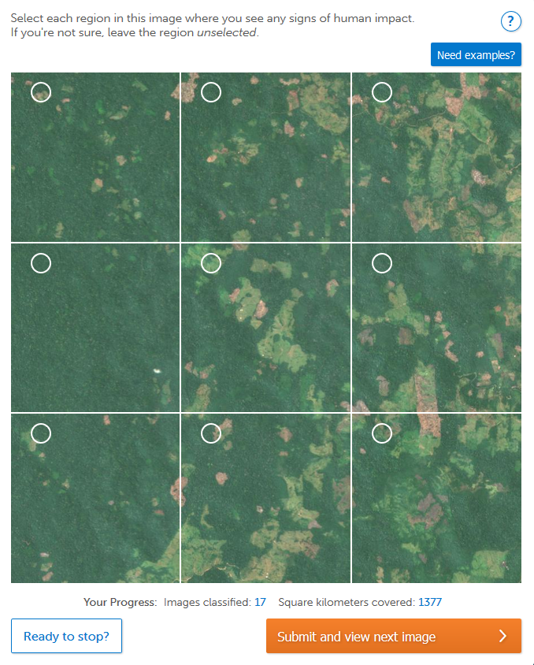

Besucht die oben erwähnte Webseite und klickt die Kästchen an, in denen ihr einen menschlichen Einfluss erkennen könnt. Mit einem Klick auf „Need examples“ (roter Pfeil), werden euch nützliche Beispiele von natürlichen und menschlichen Veränderungen im Wald angezeigt. Sobald ihr alle auffälligen Kästchen markiert habt, könnt ihr unten rechts auf das orangene Feld „Submit und view next image“ klicken, um euren Beitrag zum Schutz des Regenwaldes einzureichen.

Beispiele für künstliche Intelligenz: Sprache

Wie wir festgestellt haben, gibt es keine eindeutige Definition einer künstlichen Intelligenz (KI). Wir haben jedoch Eigenschaften definiert, die eine KI haben sollte, wie die Fähigkeit **Vorhersagen** und **Entscheidungen** zu **treffen**, die **Umwelt wahrzunehmen** oder **Probleme** zu **lösen**.

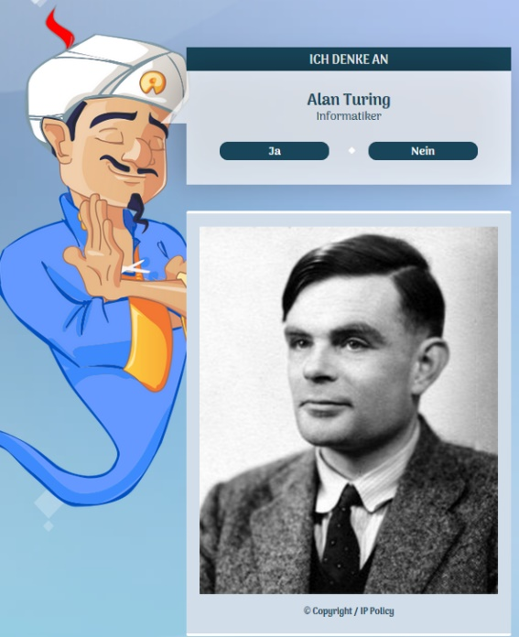

Das Erkennen, Übersetzen oder Erzeugen natürlicher Sprache stellte lange Zeit für Computer eine große Herausforderung dar. Zur Zeit des Sputnik-Schocks 1957 bemühten sich amerikanische Wissenschaftler*innen um die maschinelle Übersetzung wissenschaftlicher, russischer Arbeiten. Man vermutete, dass syntaktische Übertragungen und ein elektronisches Wörterbuch dafür ausreichen. So entstand die bekannte Rückübersetzung von „Der Geist ist willig, aber das Fleisch ist schwach“ zu „Der Wodka ist gut, aber das Fleisch ist verfault.

1966 musste das Fazit gezogen werden, dass es nicht möglich ist wissenschaftliche Texte maschinell zu übersetzen und auch keine unmittelbare Aussicht darauf besteht. Stimmt das heute immer noch?

https://de.akinator.com/, [31.03.2021]

# Aufgaben

1. Setzt euch mit einem der folgenden Tools auseinander und probiert es aus.

|  |  |  |
| --- | --- | --- |
| KI | *„Welche Bezeichnung gebt ihr der KI?“* |  |
| **Aufgabe** | *„Was macht die KI?“,*  *„Welches Problem löst die KI?“,*  *„Wessen Aufgabe übernimmt die KI?“* |  |
| **Umgebung** | *„Welche Umgebung findet die KI vor?“* |  |
| **Eingabe-Daten** | *„Welche Daten benötigt die KI?“* |  |
| **Sensoren** | *„Woher stammen diese Daten?“* |  |
| **Verarbeitung** | Wie verarbeitete die KI diese Daten?“ |  |
| **Ausgabe-Daten** | *„Welche Daten gibt die KI aus?“* |  |
| **Aktoren** | *„Wie gibt die KI diese Daten aus?“* |  |
| **wünschenswerte Qualitäten** | *„Woran kann man die Leistungsfähigkeit der KI bewerten?“* |  |

1. Charakterisiert das erprobte Tool nach dem vorgegebenen Schema:

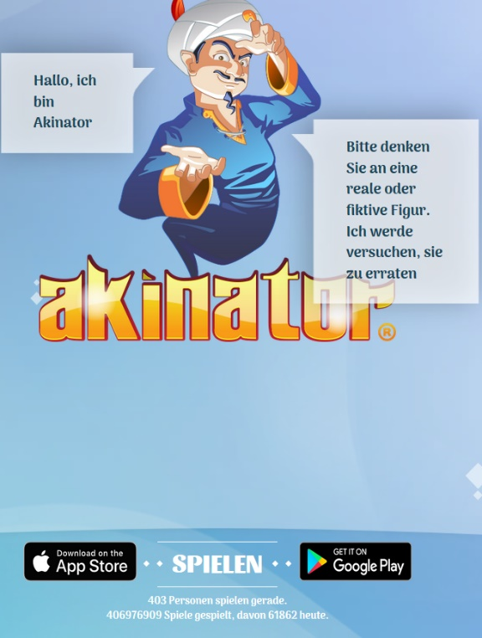Akinator

Auf der Webseite <https://de.akinator.com/> tretet ihr gegen den Akinator an. Ihr denkt an eine reale oder fiktive Person und Akinator stellt euch gezielt Fragen, um die gedachte Person zu erraten. Da die Webseite schon seit 2007 existiert und mittlerweile über 406.977.206 Millionen Partien mit Menschen gespielt hat, hat die künstliche Intelligenz aus den gesammelten Erfahrungen die besten Fragen zum gezielten Erraten der Person gelernt.

Besuche die Webseite, klicke auf „SPIELEN“ (siehe roter Pfeil rechts) und fordere den Akinator heraus.

ELIZA

Eliza ist eine der ersten Chatbots und wurde in den Jahren 1964 bis 1966 von dem KI-Pionier Joseph Weizenbaum entwickelt. Sie imitiert eine Psychotherapeutin und konnte Menschen davon überzeugen, dass sie mit einem anderen Menschen, statt mit einer Maschine, schreiben. So bat die Sekretärin von Herrn Weizenbaum ihn darum den Raum zu verlassen, damit sie eine private Konversation mit der Therapeutin führen kann. Heute kannst du eine deutsche Implementierung von Eliza auf <http://www.med-ai.com/models/eliza.html.de> testen.

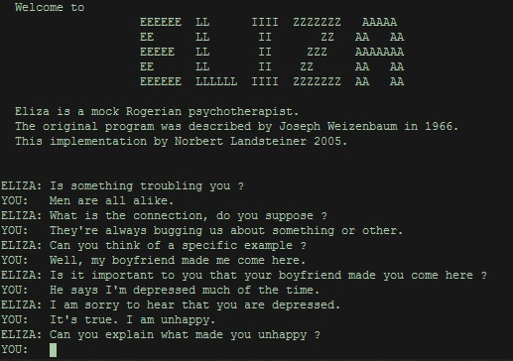

DeepL

Auf der Webseite <https://www.deepl.com/translator> unterstützt euch eine künstliche Intelligenz beim Übersetzen von Texten. Anstatt nur Wörter und Grammatikregeln zu lernen, wurde diese KI mit ganzen Sätzen aus einem sehr großen Online-Wörterbuch ([https://www.linguee.de](https://www.linguee.de/)/) trainiert. Ein Supercomputer erzeugt die Übersetzungen.

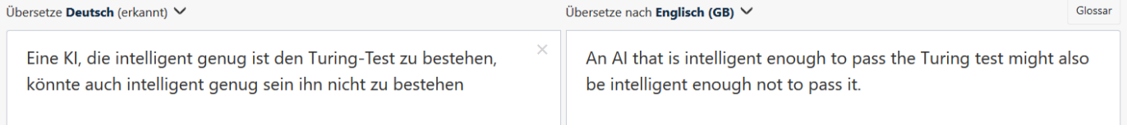

ChatGPT

Auf der Webseite <https://chat.openai.com/> beantwortet das sog. generative Sprachmodell ChatGPT (Generative Pretrained Transformer) Fragen jeglicher Art. Es wurde nicht mit Fakten gefüttert, sondern anhand von einem großen Datensatz an Texten trainiert. Ein Supercomputer erzeugt die Texte, indem Wörter aneinandergereiht werden, die statistisch wahrscheinlich zusammenpassen, um natürlich zu klingen. Das Modell kann somit nur vermuten, nicht wissen.